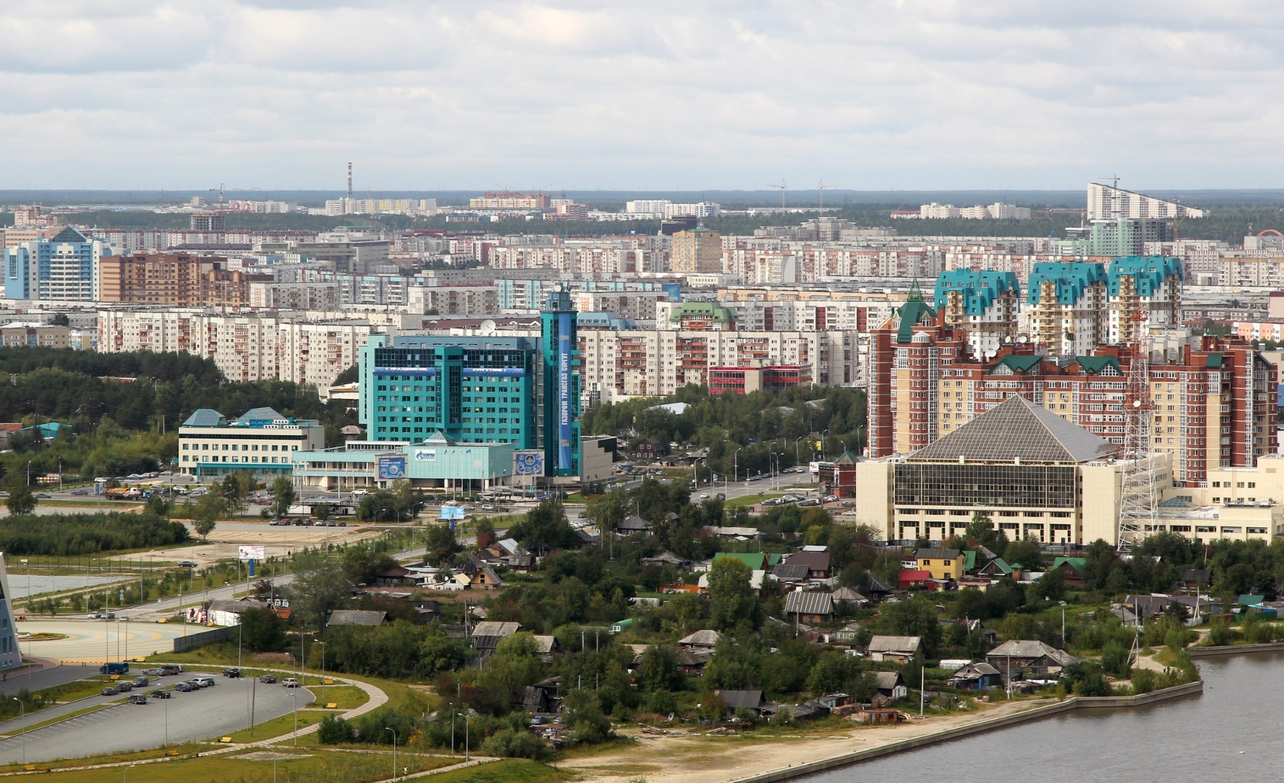
КРАТКИЙ ОБЗОР ВТОРИЧНОГО РЫНКА ЖИЛОЙ НЕДВИЖИМОСТИ Г. СУРГУТА ЗА МАЙ 2018 Г.

ОСНОВНЫЕ ВЫВОДЫ
- В мае 2018 г. предложение вторичного рынка жилой недвижимости составило 3945 квартир;
- Лидирующие позиции по предложению среди районов занимает Северный жилой и Центральный районы – 32% и 29% соответственно;
- Удельная цена предложения в мае 2018 г. на вторичном рынке жилой недвижимости города Сургута составила 72 301 руб./кв. м. Тенденция роста стоимости квадратного метра наблюдается на протяжении 10 периодов;
- Удельная цена однокомнатных квартир по-прежнему самая высокая на рынке, в мае 2018 стоимость выросла на 708 руб./кв. м и составила 76 687 руб./кв. м.
- Средняя площадь проданных квартир на вторичном рынке составила 53,34 кв. м.

Анализ предложения на вторичном рынке г. Сургута за май 2018 г.
За май 2018 предложение вторичного рынка жилой недвижимости в Сургуте снизилось на 8,21% по сравнению с прошлым месяцем и составило 3945 квартир (исключая квартиры за чертой города и другие типы: пансионаты, общежития, коммунальные квартиры, а также малоэтажное строительство).
Структура предложения остается неизменной, лидерами по предложению остаются двухкомнатные квартиры и занимают 35,7% от общего объема. За ними следуют однокомнатные квартиры – 29,5%, трёхкомнатные – 24,3% и многокомнатные квартиры 10,4%.

Рис. 1.1. Структура предложения по количеству комнат

В мае лидером по доли предложения, по-прежнему, остается Северный жилой район (32%), с долей предложения 28,9% следует Центральный район. Наименьшее количество объектов предложено в Северном промышленном районе, всего 0,5%.

Рис. 1.2. Структура предложения по районам

Анализ ценовой ситуации на вторичном рынке г. Сургута за май 2018 г.
Удельная цена предложения на вторичном рынке жилой недвижимости в апреле составила 72 301 руб./кв. м, что на 132 руб. (0,18%) больше, чем в предыдущем месяце. Положительная динамика роста цены квадратно метра сохраняется на протяжении 10 месяцев. По сравнению с аналогичным периодом прошлого года цена за квадратный метр выросла на 2 495 руб. или 3,57%.
Рис. 2.1. Динамика удельной цены предложения на вторичном рынке жилой недвижимости
Удельная цена однокомнатных квартир по-прежнему самая высокая на рынке, в мае 2018 стоимость выросла на 708 руб./кв. м и составила 76 687 руб./кв. м. Стоимость двухкомнатной и трехкомнатной квартиры на единицу площади в апреле составила 73 236 руб./кв. м и 72 054 руб./кв. м соответственно. Многокомнатные квартиры остаются самым дешевым жильем на единицу площади – 66 091 руб./кв. м. (снижение на 1,7%).

Рис. 2.2. Удельная цена предложения по количеству комнат
Наибольшая стоимость квадратного метра в городе наблюдается в Центральном районе и составляет 77 570 руб./кв. м (+0,51%). Наименьшая цена у квартир, расположенных в Северном промышленном районе – 55 517 кв./кв. м, за анализируемый период наблюдается снижение на 431 руб. за единицу площади или на 0,78%.

Рис. 3.3. Удельная цена предложения по районам

Анализ продаж на вторичном рынке г. Сургута за май 2018 г.
В мае 2018 года наблюдается перераспределение долей продаж с двухкомнатных квартир на однокомнатные. В связи с этим, доля двухкомнатных квартир в продажах сократилась до 41,6%. Доля однокомнатных квартир возросла до 38,9%. Доля трехкомнатных практически не изменилась, при этом выросла доля многокомнатные квартир по сравнению с прошлым периодом и составила 4% от общего объема продаж.
Средняя площадь проданных за анализируемый месяц квартир на вторичном рынке снизилась до уровня 53,34 кв. м.

Рис. 4.1. Структура продаж по количеству комнат

Приложение 1. Числовая пространственно-параметрическая модель вторичного рынка г. Сургута за май 2018 г.

Номер столбца | Показатель
1 | Объем выборки, шт.
2 | Средняя цена, тыс. руб.
3 | СКО, тыс. руб.
4 | Погрешность, тыс. руб.
5 | Погрешность, %
6 | Минимум, тыс. руб.
7 | Максимум, тыс. руб.
8 | Медиана, тыс. руб.
9 | Средняя площадь, кв. м
10 | СКО, кв. м
11 | Погрешность, кв. м
12 | Погрешность, %
13 | Минимум, кв. м
14 | Максимум, кв. м
15 | Медиана, кв. м
16 | Удельная цена, руб./кв. м
17 | СКО, руб./кв. м
18 | Погрешность, руб./кв. м
19 | Погрешность, %
20 | Минимум, руб./кв. м
21 | Максимум, руб./кв. м

Кол-во комн. | Тип домостроения | 1 | 2 | 3 | 4 | 5 | 6 | 7 | 8 | 9 | 10 | 11 | 12 | 13 | 14 | 15 | 16 | 17 | 18 | 19 | 20 | 21
Все | Все | 3945 | 4529624 | 2030382 | 64661 | 1,43 | 1230000 | 18500000 | 4100000 | 62,65 | 25,26 | 0,80 | 1,28 | 15,00 | 207,00 | 58,90 | 72301 | 13671 | 55 | 0,08 | 31395 | 155102
 | Кирпичное | 726 | 5401493 | 2640433 | 196126 | 3,63 | 1230000 | 17000000 | 4800000 | 70,67 | 30,03 | 2,23 | 3,16 | 15,70 | 207,00 | 64,00 | 76428 | 17689 | 156 | 0,20 | 38095 | 148221
 | Монолитное | 433 | 5795467 | 2696584 | 259479 | 4,48 | 1600000 | 18500000 | 5100000 | 72,62 | 29,94 | 2,88 | 3,97 | 23,90 | 202,00 | 67,70 | 79805 | 18507 | 209 | 0,26 | 47426 | 155102
 | Панельное | 2640 | 4065961 | 1435038 | 55869 | 1,37 | 1335000 | 12490000 | 3865000 | 58,55 | 21,43 | 0,83 | 1,43 | 15,00 | 190,00 | 55,20 | 69449 | 10615 | 54 | 0,08 | 31395 | 127660
 | Блочное | 146 | 4824034 | 2352574 | 390741 | 8,10 | 1500000 | 13900000 | 4200000 | 67,37 | 29,41 | 4,88 | 7,25 | 28,00 | 158,70 | 59,80 | 71607 | 14077 | 284 | 0,40 | 31627 | 112360
1-комн. | Все | 1165 | 3018423 | 779218 | 45679 | 1,51 | 1230000 | 7800000 | 2950000 | 39,36 | 8,68 | 0,51 | 1,29 | 15,00 | 76,00 | 41,20 | 76687 | 11872 | 111 | 0,14 | 40000 | 151099
 | Кирпичное | 197 | 3324051 | 1012470 | 144639 | 4,35 | 1230000 | 7800000 | 3250000 | 41,83 | 9,75 | 1,39 | 3,33 | 15,70 | 67,00 | 40,70 | 79456 | 17689 | 156 | 0,20 | 40000 | 122257
 | Монолитное | 142 | 3691993 | 1008293 | 169827 | 4,60 | 1600000 | 6500000 | 3500000 | 44,67 | 8,59 | 1,45 | 3,24 | 23,90 | 76,00 | 44,65 | 82647 | 18507 | 209 | 0,25 | 58824 | 151099
 | Панельное | 789 | 2817658 | 538960 | 38399 | 1,36 | 1335000 | 5000000 | 2850000 | 37,78 | 7,98 | 0,57 | 1,50 | 15,00 | 61,90 | 40,00 | 74576 | 10615 | 54 | 0,07 | 48077 | 117096
 | Блочное | 37 | 3087297 | 722467 | 240822 | 7,80 | 1500000 | 4250000 | 3150000 | 39,44 | 6,40 | 2,13 | 5,41 | 28,00 | 51,90 | 37,00 | 78280 | 14077 | 284 | 0,36 | 47222 | 105263
2-комн. | Все | 1410 | 4254594 | 1258360 | 67047 | 1,58 | 1700000 | 15000000 | 4000000 | 58,09 | 12,03 | 0,64 | 1,10 | 25,20 | 124,00 | 56,20 | 73236 | 11813 | 83 | 0,11 | 36607 | 134680
 | Кирпичное | 235 | 5004949 | 1679370 | 219568 | 4,39 | 1760000 | 15000000 | 4800000 | 64,69 | 13,97 | 1,83 | 2,82 | 33,70 | 124,00 | 62,80 | 77364 | 17689 | 156 | 0,20 | 39198 | 125000
 | Монолитное | 151 | 5450358 | 1580403 | 258079 | 4,74 | 2800000 | 12000000 | 5100000 | 68,37 | 13,17 | 2,15 | 3,15 | 41,00 | 114,00 | 67,00 | 79722 | 18507 | 209 | 0,26 | 52239 | 134680
 | Панельное | 976 | 3891906 | 816341 | 52288 | 1,34 | 1700000 | 10000000 | 3870000 | 54,92 | 9,43 | 0,60 | 1,10 | 25,20 | 112,00 | 54,00 | 70861 | 10615 | 54 | 0,08 | 36607 | 127660
 | Блочное | 48 | 4193958 | 1220188 | 355965 | 8,49 | 2100000 | 7900000 | 3975000 | 57,95 | 14,32 | 4,18 | 7,21 | 36,40 | 117,00 | 55,35 | 72372 | 14077 | 284 | 0,39 | 48387 | 102713
3-комн. | Все | 958 | 5849728 | 2135217 | 138043 | 2,36 | 2060000 | 15000000 | 5200000 | 81,19 | 19,58 | 1,27 | 1,56 | 46,00 | 175,80 | 73,45 | 72054 | 15114 | 108 | 0,15 | 31627 | 148221
 | Кирпичное | 222 | 6640059 | 2612682 | 351496 | 5,29 | 2060000 | 15000000 | 6000000 | 86,67 | 22,69 | 3,05 | 3,52 | 51,00 | 175,80 | 82,00 | 76613 | 17689 | 156 | 0,20 | 39313 | 148221
 | Монолитное | 117 | 7922393 | 2488797 | 462158 | 5,83 | 3560000 | 15000000 | 7250000 | 100,74 | 20,55 | 3,82 | 3,79 | 70,00 | 164,10 | 101,00 | 78642 | 18507 | 209 | 0,27 | 47426 | 127494
 | Панельное | 572 | 5127722 | 1308720 | 109536 | 2,14 | 2300000 | 11500000 | 4847500 | 74,99 | 14,21 | 1,19 | 1,59 | 46,00 | 149,60 | 71,40 | 68380 | 10615 | 54 | 0,08 | 38983 | 116580
 | Блочное | 47 | 5744021 | 2177183 | 642016 | 11,18 | 2100000 | 12000000 | 5200000 | 82,01 | 18,25 | 5,38 | 6,56 | 51,80 | 140,60 | 80,10 | 70036 | 14077 | 284 | 0,41 | 31627 | 112360
Много-комн. | Все | 412 | 6674485 | 2527661 | 249361 | 3,74 | 2700000 | 18500000 | 5800000 | 100,99 | 25,24 | 2,49 | 2,47 | 38,50 | 207,00 | 89,40 | 66091 | 15910 | 156 | 0,24 | 31395 | 155102
 | Кирпичное | 72 | 8560972 | 3225642 | 765627 | 8,94 | 3300000 | 17000000 | 8000000 | 119,78 | 32,08 | 7,61 | 6,36 | 59,10 | 207,00 | 119,50 | 71471 | 17689 | 156 | 0,22 | 38095 | 138324
 | Монолитное | 23 | 10228261 | 3550251 | 1513832 | 14,80 | 5100000 | 18500000 | 9000000 | 130,06 | 29,98 | 12,78 | 9,83 | 83,30 | 202,00 | 127,00 | 78642 | 18507 | 209 | 0,27 | 53030 | 155102
 | Панельное | 303 | 5872766 | 1505977 | 173319 | 2,95 | 2700000 | 12490000 | 5500000 | 93,24 | 17,07 | 1,96 | 2,11 | 38,50 | 190,00 | 88,10 | 62985 | 10615 | 54 | 0,09 | 31395 | 91633

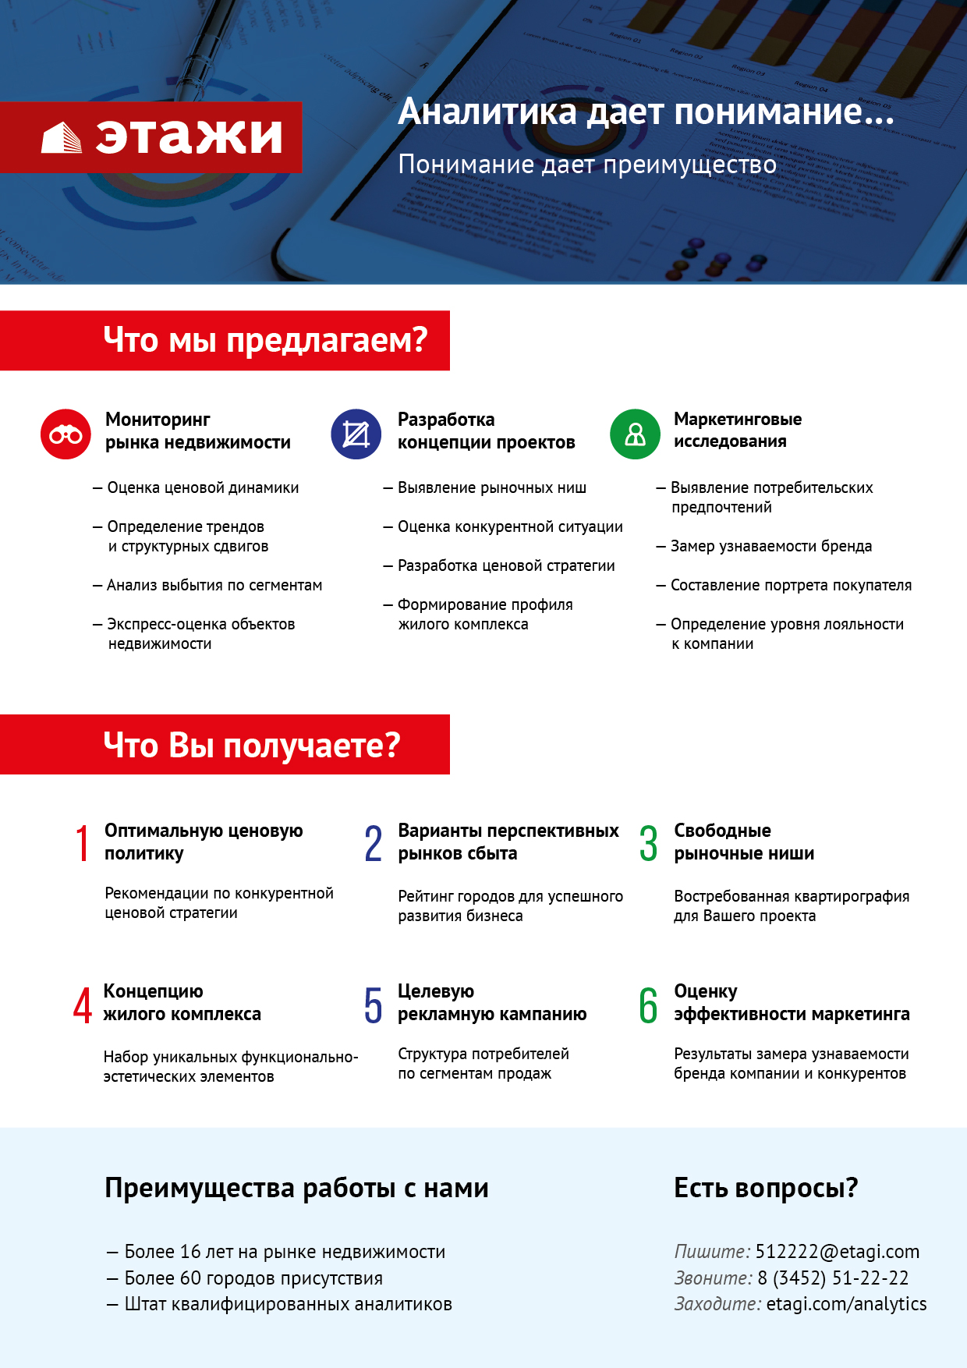

Отчет выполнен в соответствии с методическими рекомендациями по анализу рынка недвижимости Г.М. Стерника, принятыми Российской Гильдией Риэлторов
Числовая дискретная пространственно-параметрическая модель выполнена в соответствии с методическими рекомендациями по анализу рынка недвижимости Г.М. Стерника, принятыми Российской Гильдией Риэлторов

